Automatizační cvičení

|  |  |  |  |  |
| --- | --- | --- | --- | --- |
| **A4** | 201 - PLC s OP – Drum a PWM | | | |
| Paikrt Zdeněk | |  | 1/ | Známka: |
| 11.12.2019 | | 18.12.2019 |  | Odevzdáno: |

Zadání:

Navrhněte program, který bude ovládat výstupy dle zadání. Operátorský panel bude zobrazovat činnost PLC a bude mít následující funkce:

- Klávesa F1 = start světelného efektu

- Klávesa F2 = start ovládání výstupu s PWM

- Klávesa F3 = stop zvolené činnosti

Aktivní klávesy indikuje pomocí LED. LED u F1 a F2 svítí, pokud je stop stav a LED u F3 bliká pokud něco běží.

%I1.0 = 0% PWM

%I1.1 = 50% PWM

%I1.2 = předchozí + 5% PWM 1x při stisku

Drum řídí %Q2.2 až %Q2.10 – zprava letící šíp 3 zhasnuté LED s krokem 0,5s

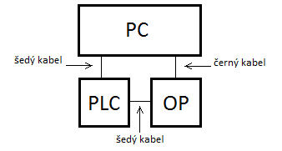Schéma zapojení pracoviště (situační / ideové schéma):

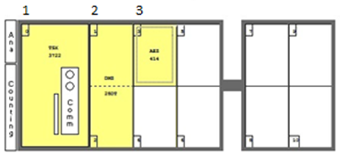Konfigurace PLC:

Nastavení drumu:

|  |  |  |  |  |  |  |  |  |  |  |  |  |  |
| --- | --- | --- | --- | --- | --- | --- | --- | --- | --- | --- | --- | --- | --- |
|  | 0 | 1 | 2 | 3 | 4 | 5 | 6 | 7 | 8 | 9 | 10 | 11 | Address |
| 0 | 1 | 0 | 0 | 0 | 1 | 1 | 1 | 1 | 1 | 1 | 1 | 1 | %Q2.2 |
| 1 | 1 | 1 | 0 | 0 | 0 | 1 | 1 | 1 | 1 | 1 | 1 | 1 | %Q2.3 |
| 2 | 1 | 1 | 1 | 0 | 0 | 0 | 1 | 1 | 1 | 1 | 1 | 1 | %Q2.4 |
| 3 | 1 | 1 | 1 | 1 | 0 | 0 | 0 | 1 | 1 | 1 | 1 | 1 | %Q2.5 |
| 4 | 1 | 1 | 1 | 1 | 1 | 0 | 0 | 0 | 1 | 1 | 1 | 1 | %Q2.6 |
| 5 | 1 | 1 | 1 | 1 | 1 | 1 | 0 | 0 | 0 | 1 | 1 | 1 | %Q2.7 |
| 6 | 1 | 1 | 1 | 1 | 1 | 1 | 1 | 0 | 0 | 0 | 1 | 1 | %Q2.8 |
| 7 | 1 | 1 | 1 | 1 | 1 | 1 | 1 | 1 | 0 | 0 | 0 | 1 | %Q2.9 |
| 8 | 1 | 1 | 1 | 1 | 1 | 1 | 1 | 1 | 1 | 0 | 0 | 0 | %Q2.10 |

Program:

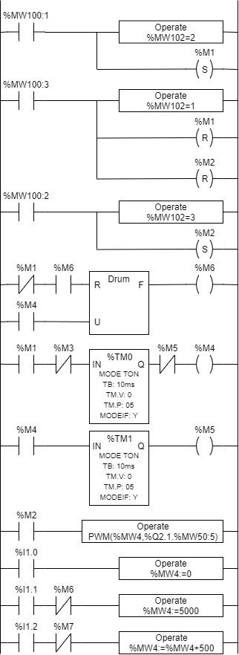Přepnutí stránky na OP při stisku tlačítka F1 a aktivace funkce

Přepnutí stránky na OP při stisku tlačítka F3 a stop všeho

Přepnutí stránky na OP při stisku tlačítka F2 a aktivace funkce

Drum, který obsahuje animaci pro výstupy %Q2.2 až %Q2.10

Impulsy pro běh drumu

Nastavení PWM z registru %MW4

Nastavení PWM na 0%

Nastavení PWM na 50%

Nastavení PWM o 5% větší než přechozí stav

Závěr:

Program není úplný z důvodu počátečního zmatení v novém softwaru. Efekt šipu funguje správně podle zadání. PWM mód funguje polovičně. Stav 0% a 50% funguje bezproblémů, ale akce zvětšní PWM o 5% nefunguje z důvodu neošetření několikánásobného průběhu programu, proto se tato akce vykoná tolikrát že je hned PWM na 100%.